Mateřská škola Brno, Libušina třída 29, příspěvková organizace

Adresa: MŠ Libušina tř. 29, 623 00 Brno-Kohoutovice, telefon 547 220 073, e-mail: mslib29@seznam.cz

ŠKOLNÍ ROK 2018/2019

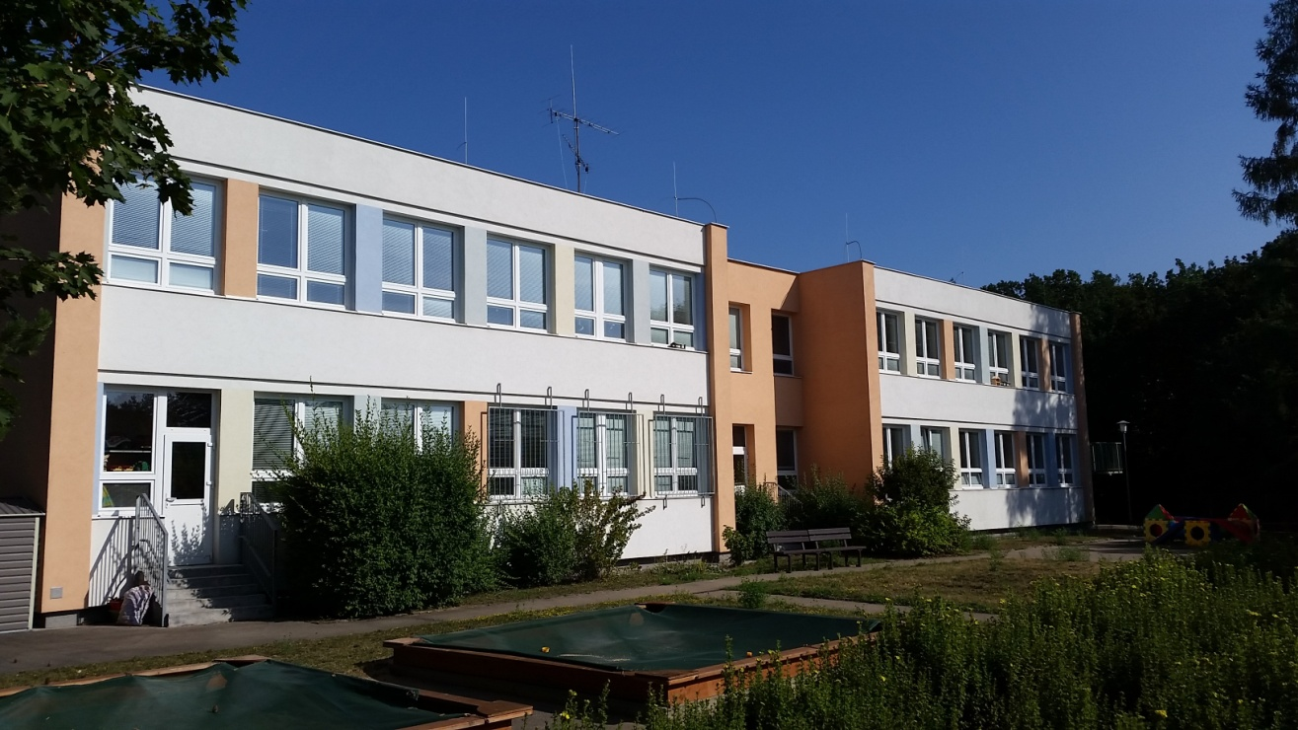
Údaje o mateřské škole za školní rok 2018/2019

Mateřská škola Brno, Libušina třída 29,

příspěvková organizace

Část I.

Základní charakteristika mateřské školy

a/ Název školy: Mateřská škola Brno, Libušina třída 29, příspěvková organizace
b/ Zřizovatel školy: Statutární město Brno, MČ Brno-Kohoutovice
c/ Jméno ředitele školy: Dana Pazderová
d/ Jméno vedoucí učitelky (u sloučených zařízení): -
e/ Kapacita školy (dle výpisu z rejstříku škol): 75
f/ Kontakty: telefon, e – mailová adresa: 547 220 073, info@mslibuska.cz
g/ Provoz školy (od - do): 6:30 – 16:30
h/ Provoz jednotlivých tříd (od - do): 1. tř. 6:30 – 15:30, 2. tř. 7:30 – 16:30, 3. tř. 7:30 – 16:00
i/ Seznam zájmových, občanských, příp. dalších sdružení působících na škole: Nemáme

Školní rok  2018/2019 | Počet tříd | Celkový počet dětí | Průměrný počet dětí na jednu třídu | Průměrný počet dětí na učitele | Průměrná  docházka  v %
třídy standardní | 3 | 75 | 25 | 13,64 | 71,093
třídy speciální-logo | 0 | 0 | 0 | 0 | 0
Celkem | 3 | 75 | 25 | 13,64 | 71,093

Část II.

Výsledky výchovy a vzdělání

a/ Zaměření mateřské školy:

Mateřská škola pracuje podle Školního vzdělávacího programu s názvem „Ráj domova“
a mottem: „Jen si děti všimněte, co je krásy na světě“. Základní myšlenkou je výchova dětí k ohleduplnému chování k přírodě i ke společnosti,osvojování si zdravých životních postojů. Program reflektuje změny v přírodě i ve společnosti v průběhu kalendářního roku, navazuje na zkušenosti dětí, je nastaven tak, aby mohl reagovat na aktuální prožitky dětí a prohlubovat tak socializaci každého dítěte. Je rozpracován do sedmi integrovaných bloků, pro které jsou vybrány očekávané kompetence.

Jednotlivé třídy program dále rozpracovávají do tematických částí a naplňují ho vlastním obsahem v rámci třídních vzdělávacích plánů. Vedle jednotlivých projektů jsou využívány delší vycházky či výlety do obory Holedná, na Koniklecovou louku, ke Svratce, do hřebčína v Žebětíně, na Brněnskou přehradu a podobně. Pravidelně v průběhu školního roku zveme rodiče do školy na tvořivé dílničky - podzimní, vánoční, velikonoční, ke Dni matek. Pro rodinné týmy jednotlivé třídy vyhlašují také různé tvořivé akce, například figurky z kaštanů, mikulášské postavičky, domácí výroba krmítek pro ptáky, a podobně. Pořádáme také řadu akcí, na které umožňujeme přístup i veřejnosti – zahradní slavnosti, rozloučení s předškoláky, dny otevřených dveří.
U nejmladších dětí věnujeme pozornost rozvoji hry, socializaci, zlepšování sebeobslužných dovedností a hygienických návyků. Děti nejen v posledním ročníku předškolního vzdělávání mají po celý rok každodenně zařazovány chvilky přípravy na základní školu, a to dle osobních potřeb a úrovně vývoje. Nabízíme pravidelné konzultace pro rodiče, obsahem je jednotný přístup ke vzdělávání a výchově dětí, prohloubení partnerství.
Ve druhém pololetí probíhají pro předškoláky a jejich rodiče Edukativně-stimulační skupinky, vedené učitelkou s proškolením. Navštěvujeme také Základní školu Pavlovská a děti si mají možnost vyzkoušet vyučování. V rámci rozvíjení předčtenářské gramotnosti navštěvujeme s dětmi Knihovnu Jiřího Mahena, letos jsme prohloubili spolupráci s knihovnou o pravidelné tematicky laděné návštěvy s malým divadelním či interaktivním obsahem. V knihovně vystavujeme výtvarné práce našich dětí a půjčujeme i knihy pro čtení před spaním. Nově jsme zrealizovali celoroční akci Čteme dětem – pro rodiče, prarodiče dětí, kteří docházeli číst dětem do tříd. V této akci budeme pokračovat.
V rámci rozvíjení talentu jsou dětem nabízeny nejrůznější kroužky. V letošním roce probíhaly na základě výběru rodičů kroužky sportovní – lyžování, bruslení, in-line bruslení, plavání a kroužek angličtiny a flétničky. Vedení těchto kroužků je zajišťováno externě (Lemur, Rytmik, plavecká škola,…) Externí pracovnici využíváme také pro logopedickou péči pro děti s vadami výslovnosti. V rámci třídních vzdělávacích plánů zařazujeme pravidelné logopedické chvilky ve všech třídách, vedené učitelkami s ukončeným studiem Logopedický asistent.

Mateřská škola nabízí dětem možnost výtvarného tvoření a tělesných aktivit podle vlastního zájmu, výtvarné a tělovýchovné pomůcky jsou celodenně k dispozici, stejně jako různé rytmické nástroje. Talentované děti jsou doporučovány k dalšímu vzdělávání v LŠU.
Škola je zapojená do projektů financovaných z úrovně Evropské unie. Prostředky byly využity převážně na práci školní asistentky, která podle pokynů učitelek pracovala s dětmi s individuálními vzdělávacími potřebami, s dětmi cizinci.
Nedílnou součástí naší práce je také péče o estetické a funkční vybavení školy. Na výzdobě se podílí všechny pedagogické pracovnice i děti. Každým rokem stanovíme prioritní opravu či udržovací práci.
V letošním školním roce proběhly rekonstrukce výdejních kuchyněk, a výměna krytů na topení v jedné třídě, dovybavení všech tříd logopedickými stolky a rekonstrukce logopedické pracovny, aktualizace vybavení metodikami a pomůckami pro logopedii. Byl dokoupen další herní prvek na zahradu a vysázeny nové stromy na zahradě MŠ.

b/ Odklad povinné školní docházky

 | Počet dětí
Odklad povinné školní docházky | 3
Dodatečné odložení povinné školní docházky | 0
Celkem | 3

c/ Společné vzdělávání

Druh postižení | Počet dětí | Stupeň podpůrného opatření
- | 0 | -

d/ Školy v přírodě

Počet dětí celkem | Počet dnů na jedno dítě
0 | 0

e/ Úplata za předškolní vzdělávání

Mateřská škola vybírá / nevybírá úplatu.

Základní výše úplaty: 500,- Kč

f/ Zařízení školního stravování

Typ jídelny- dle výkazu Z 17-01 | Počet | Počet strávníků
 |  | děti  a žáci | zaměstnanci školy a vlastní důchodci | ostatní*
L 11 | 86 | 75 | 11 | 0
* Ostatní – ostatní důchodci, zaměstnanci jiných škol, zaměstnanci jiných zaměstnavatelů (firmy)

g/ Počet pracovníků školního stravování (k datu):
Fyzické osoby | 3
Přepočtení na plně zaměstnané | 2,375

Část III.

Účast v soutěžích

Mimoškolní aktivity
Nesoutěžní přehlídky
Soutěže

Akce v roce 2018

25.09.2018 |  | Zahradní slavnost pro děti a rodiče "Václavská pouť", Tetiny, perníčky, opékání špekáčků, skákací hrad, na zahradě MŠ
3. 10..2018 |  | Divadelní představení Zdravý zoubek.
10.10.2017 |  | Prožitkové učení, beseda s hasiči, pozorování hasičské techniky, výstrojí aj.
16.11.2018 |  | Ekopohádky
19.10.2018 |  | Výlet s environmentálním zaměřením do obory Holedná (Motýlci)
01.11.2018 |  | Drakiáda
02.11.2017 |  | Den otevřených dveří a dílna pro děti a rodiče, uspávání přírody – lampičková zahrada.
8. 11. 2018 |  | Podzimní dílničky pro děti a rodiče
19. – 22. 11.2018 |  | Návštěva knihovny Jiřího Mahena – Jak se dělá kniha
4.12.2018 |  | Mikulášská nadílka a divadelní představení
6. 12. 2018 |  | Vánoční zvonění – vystoupení na tradiční akci obce, rozsvěcení vánočního stromu
11. 12. 2018 |  | Vánoční pohádka
Akce v roce 2019
10.01.2019 |  | Krmení vodního ptactva – výlet k řece Svratce
11.01.2019 |  | Zimní pohádka
7.02.2019 |  | Návštěva Knihovny Jiřího Mahena – Jezevec Chrujda, divadélko, rozhovory o knize
20. 02.201 |  | Klaunské vystoupení kejklíře Vlasty
28.2.2019 |  | Karneval V MŠ
Březen 2019 |  | Výlety s environmentálním zaměřením do CHKO Kamenný vrch Koniklecová louka
22.3.2019 |  | Zvířátka záchranné stanice na zahradě MŠ – přednáška, přímý kontakt se zvířátky
11. 4. 2019 |  | Malý chlapec z daleké země – umělecká skupina Příběhy tancem
17. 4. 2019 |  | Mutikoterapie ,,Kdysi dávno“
24. 4. 2019  3. 5. 2019 |  | Zahradní slavnost ,,Čarodějnický bál“, program v maskách, soutěže, tanec, opékání buřtíků, pálení čarodějnic  Návštěva v hřebčíně Eliot- pozorování koní, ovcí, a dalších domácích zvířat
14.5.2019 |  | Besídky a dílničky ke Dni matek
29. 5. 2019 |  | Výlet do Kunštátu – pekárna – Jak se peče chleba, Jeskyně Blanických rytířů a smyslová zahrada
30. 5. 2019 |  | Oslava MDD
13. 6. 2019 |  | Vystoupení nejstarších dětí v CVČ Legato – Kouzelné dětské odpoledne
14. 6. 2019 Rozloučení s předškoláky

19. 6. 2019 Zážitkový kosmický stan v MŠ

Část IV.

Výkon státní správy

Rozhodnutí | Počet
Přijetí dítěte do MŠ ve šk. roce 2018/2019 | 20
Ukončení docházky dítěte (§ 35 zák.561/2004 Sb.) | 0
Počet nepřijatých dětí | 34
Počet odvolání | 0

Část V.

Údaje o pracovnících škol

1. Kvalifikovanost učitelů ve školním roce 2018/2019 – stav k 30. 6. 2019

Vzdělání – nejvyšší dosažené | Počet učitelů
Střední pedagogická škola | 6
VOŠ pedagogická | 0
VŠ-předškolní výchova | 0
VŠ-speciální pedagogika | 0
Jiné/jaké/ | 0

2. Kvalifikovanost učitelů ve školním roce 2018/2019 – stav k 30. 6. 2019

 | Počet fyzických osob | Z toho mužů | Přepočtený počet na plně zam. (úvazky) | % z celkového počtu  (z přepočtených učitelů)
Kvalifikovaní učitelé | 6 | 0 | 6 | 100%
Nekvalifikovaní učitelé | 0 | 0 | 0 | 0%
Celkem | 6 | 0 | 6 | 100%

3. Věkové složení všech přepočtených učitelů

 | do 35let | 35-50 let | nad 50 let | Důchodci | Celkem
Počet | 0 | 3 | 3 | 0 | 6

4. Asistenti ve škole

 | Školní asistent | Jiný (pedagogický, osobní) | Celkem  (přepočtený/fyzický)
Počet | 1 | 0 | 1

5. Ve školním roce 2018/2019 přijatí absolventi SPgŠ, VOŠ pedagogická, Pedagogická fakulta do pracovního poměru (počet): 0

6. Pedagogičtí pracovníci na mateřské dovolené (počet): 0

7. Údaje o dalším vzdělávání pedagogických a nepedagogických pracovníků včetně řídících pracovníků školy

Typ kurzu | Počet zúčastněných pracovníků
MS Excel | 1
Inkluze v MŠ se zaměřením na problematiku PAS a syndrom ADHD | 2
Závěrečné setkání projektu MAP | 1
Veselé počítání s hudbou a pohybem | 1
Chyby vedoucích pracovníků a jejich důsledky | 1
Právní poradna | 1
GDPR ve vztahu k činnostem škol a školských zařízení | 1
Přijímací řízení do škol – správní řízení | 1
Rozvoj osobních kvalit a kooperativní dovednosti | 1
Rovný přístup k předškolnímu vzdělávání – změny ve školské legislativě | 1
Studium –Podpora komunikačních dovedností v MŠ – logopedický asistent | 3
Jak pracovat s dětmi ve věku 1-6 let s poruchami chování | 1
Jak se ježeček přestal stydět – program primární prevence sexuálního násilí | 1
Adaptační potíže dítěte předškolního věku | 1
Osobnostně sociální rozvoj učitele | 1
Smysluplné pomůcky - inkluze | 2
Staré pověsti české – metodika HV | 1
O strašidlech a čarování – metodika HV | 2
Jak učit v mateřské škole | 1
Neverbální komunikace dítěte | 1
Logopedická prevence – pojďme si spolu povídat | 1
Spisová služba v praxi – nakládání s dokumenty a jejich vyřazování s přihlédnutím k eIDAS a GDPR | 1

Část VI.

8. Hodnocení MŠ nebo jejich součástí

Českou školní inspekcí nebyla kontrola v tomto roce prováděna.

V říjnu 2018 a v březnu 2019 proběhly veřejnosprávní kontroly na místě a neshledaly žádné závažné nedostatky.
V prosinci 2018 proběhla kontrola Krajskou hygienickou stanicí JMK, kontrolována ŠJ, bez shledaných závad.
V únoru 2019 proběhla kontrola plnění povinností v MSSZ, nebylo zjištěno pochybení.

9. Změny ve vedení školy

Konkurzní řízení proběhlo 7. 6. 2018, ředitelkou byla 19. 6. 2018 jmenována Radou města Brna usnesením R7/174 paní Dana Pazderová s účinností od 1. 8. 2018.

Část VII.

10. Podpora školy ze strukturálních fondů

Název projektu a registrační číslo projektu | Název: „Rovný přístup k předškolnímu vzdělávání ve městě Brně“, registrační číslo: „CZ.02.3.61/0.0/0.0/15_007/0000244“
Délka trvání projektu | 1. 1. 2017 – 31. 12. 2019
Operační program | OP VVV
MŠ a) jako žadatel  b) jako partner | b) partner
Celková výše dotace | Celkové způsobilé výdaje projektu 69 419 468,16 Kč.
Souhlas zřizovatele s uzavřením partnerské sml., datum | 11. 11. 2015
Stručný popis projektu | Cílem projektu je zvýšení dostupnosti, kvality a inkluzivity předškolního vzdělávání ve městě Brně a zapojení co největšího počtu dětí do předškolního vzdělávání. Projekt je realizován ve spolupráci se všemi mateřskými školami zřizovanými statutárním městem Brnem a jeho městskými částmi (celkem 137 MŠ) a se čtyřmi organizacemi neformálního předškolního vzdělávání. Projekt ve spolupráci se školami a dalšími partnery rozvíjí výměnu praktických zkušeností a diskuzi k tématům, které se vztahují ke spolupráci s rodinou.
11. Zhodnocení a závěr
Naše mateřská škola prošla změnou personálního obsazení, a to úspěšně. Pedagogický sbor spolupracuje dobře na pedagogické úrovni, všechny učitelky pracují na svých kvalitách, odborné přípravě, spolupracují při plánování akcí a obsahu vzdělávání. Jako velký klad oceňujeme spolupráci s rodičovskou veřejností, otevřenou komunikaci s rodiči,dostává se nám kladné zpětné vazby. Jsme otevřeni podnětům ze strany rodičů a jsme hrdí na přátelské a rodinné prostředí naší MŠ.
V Brně dne 31. 7. 2019

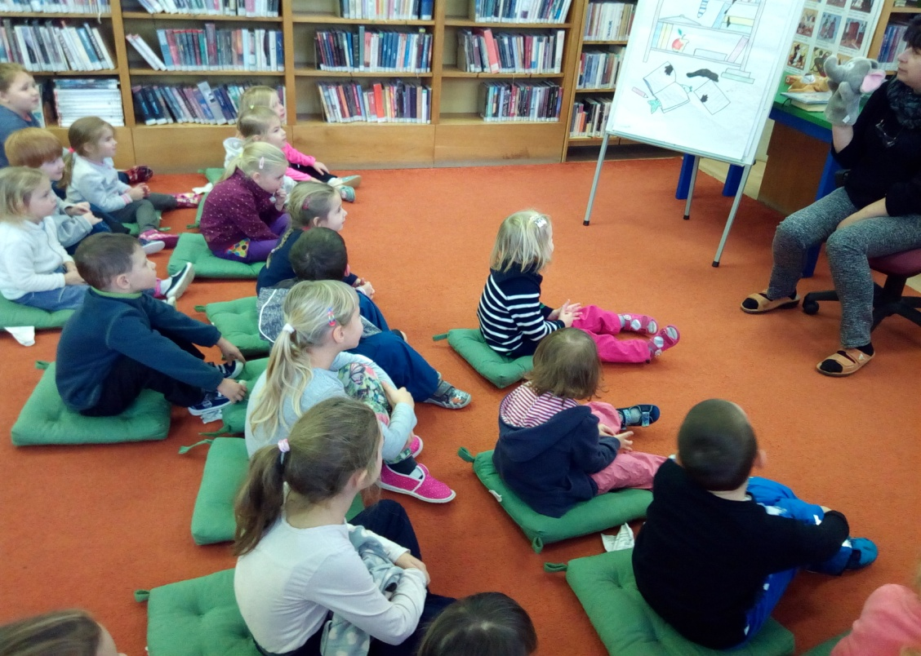

V knihovně

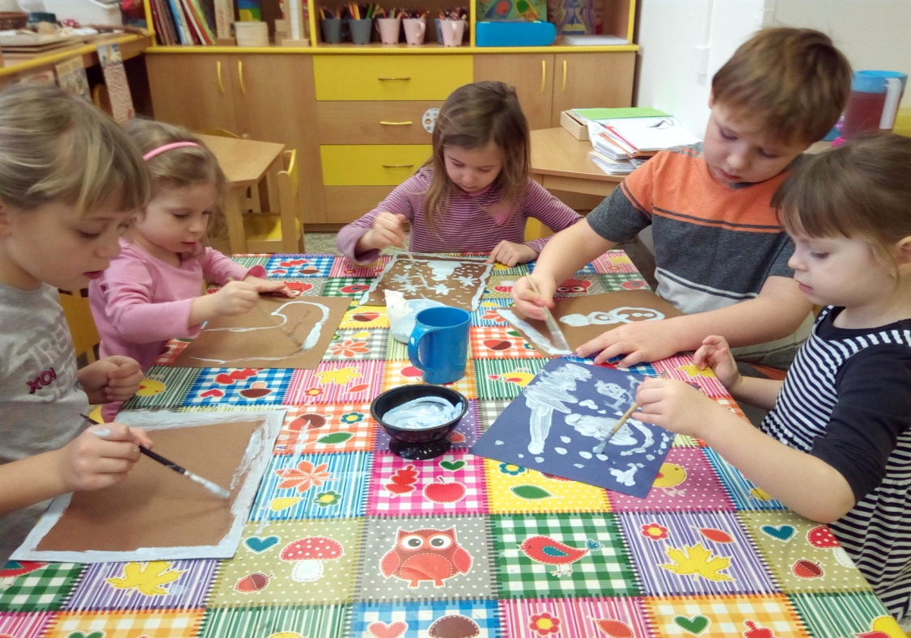

Tvořivé centrum

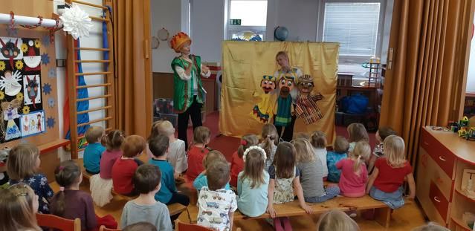

Vánoční pohádka

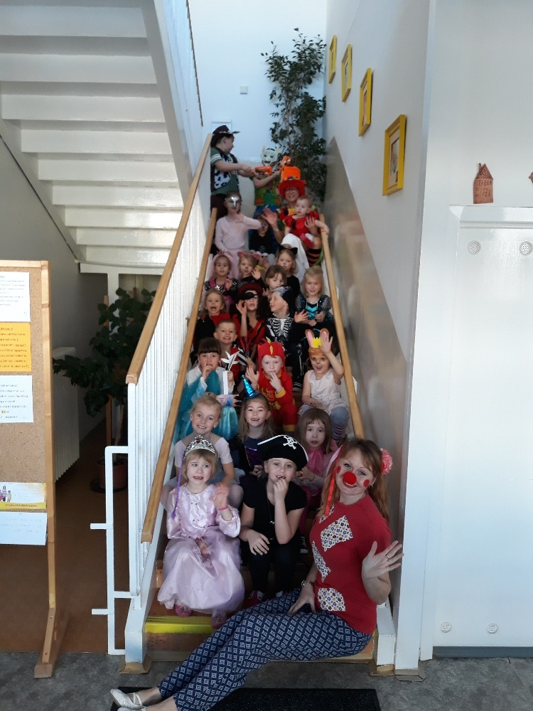
Karneval

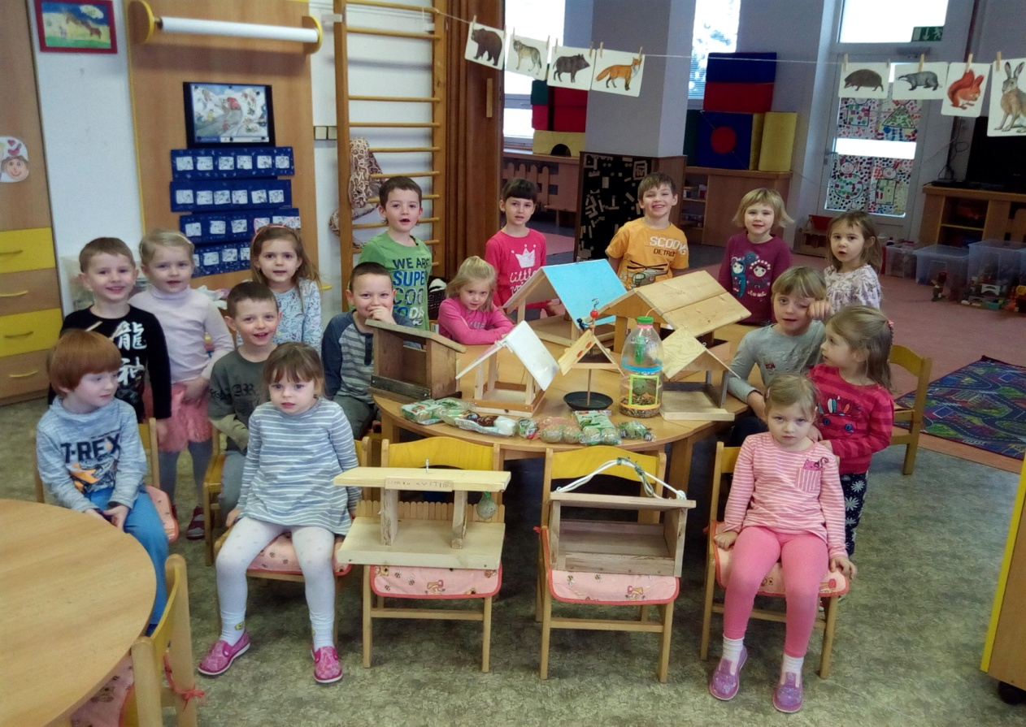

Pečujeme o ptáčky v zimě- výroba krmítek

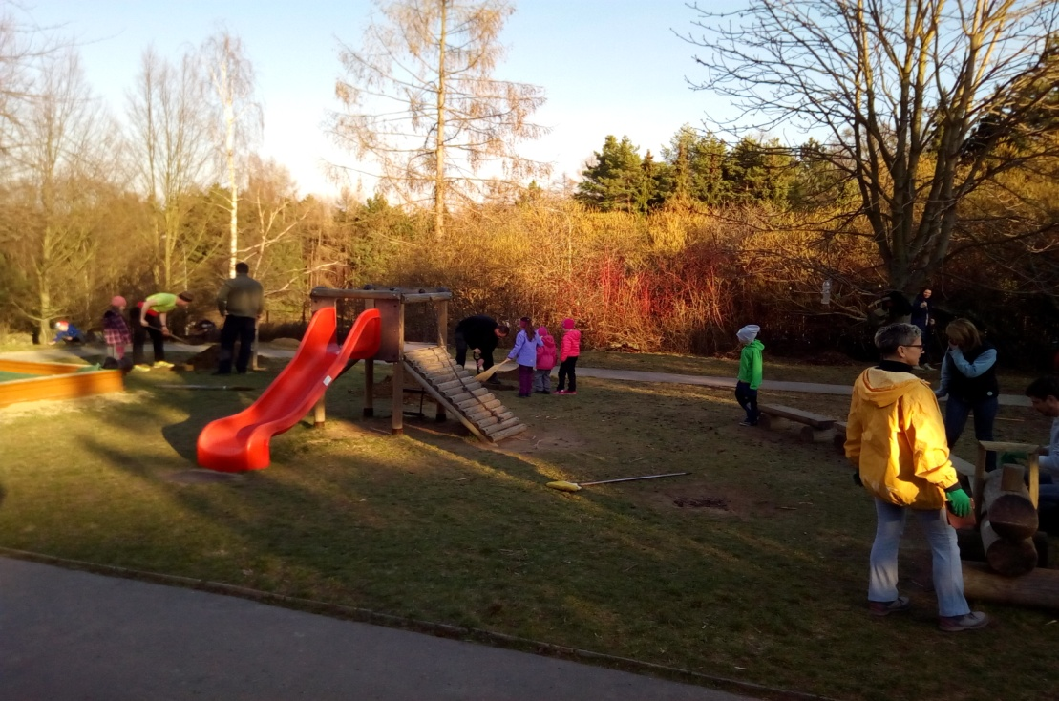

Výsadba stromů na zahradě – spolupráce rodičů
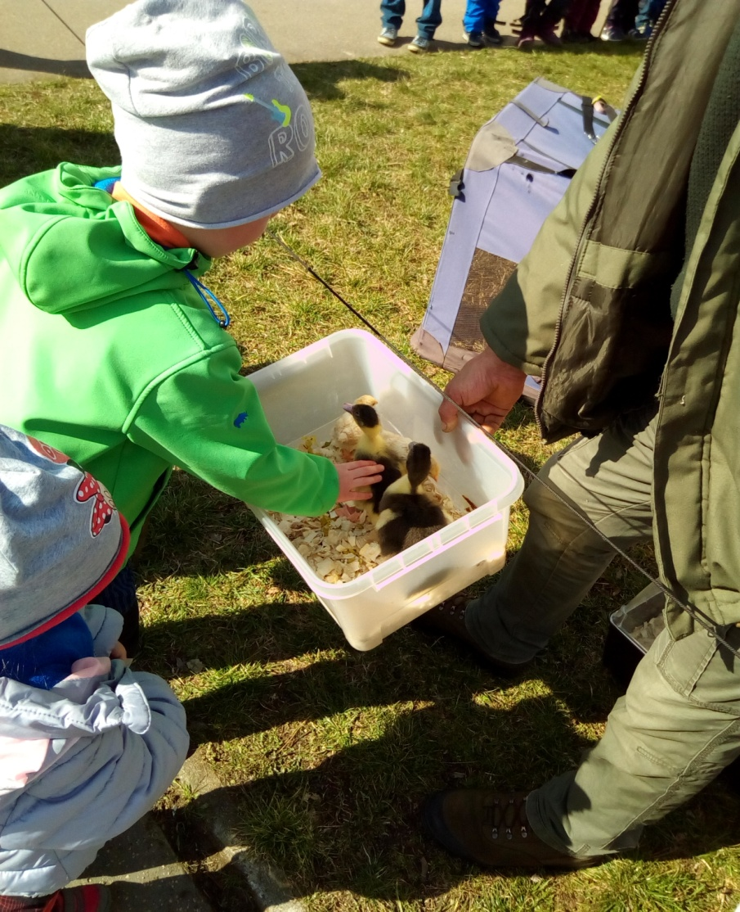
Zvířátka ze záchranné stanice na zahradě MŠ

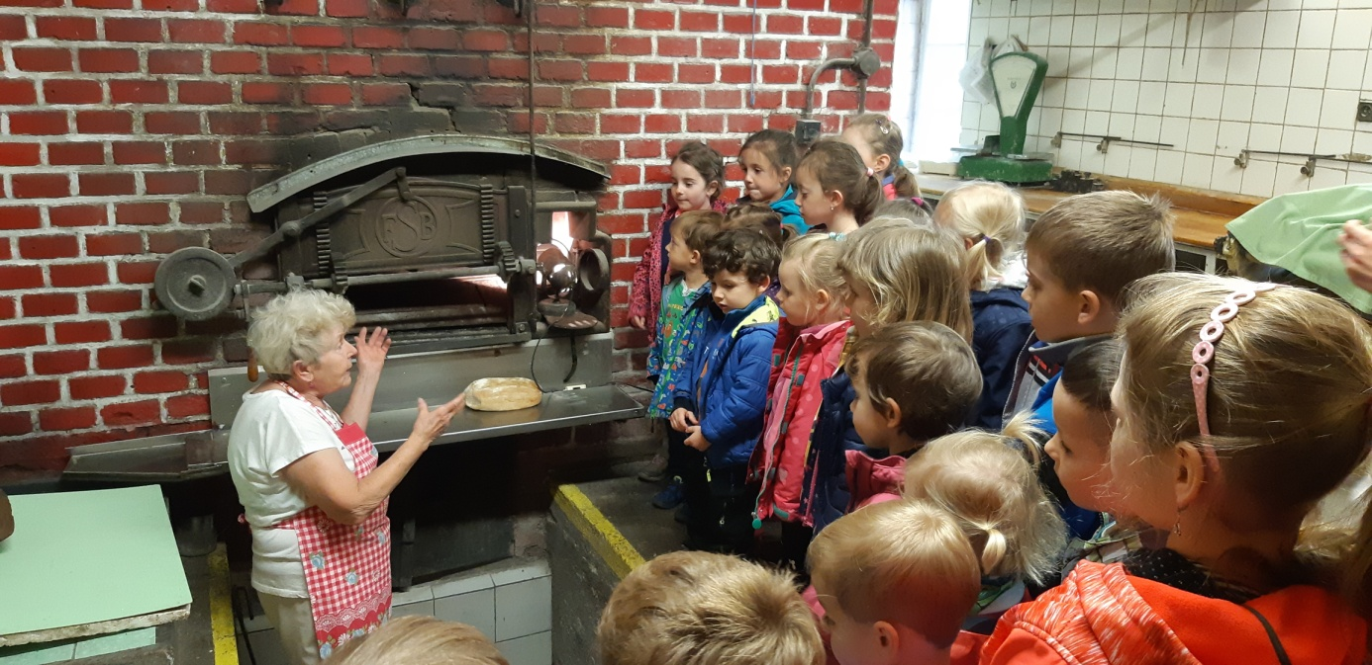
V rodinné pekárně – výlet do Kunštátu

